EXERCICES SUR LE LIVRE DE PARIS 1a corrigé
vad är Notre-Dame?  Le Notre Dame, qu’est-ce que c’est? | det är en enorm katedral  c’est une cathédrale énorme
vad heter världens största museum?  Comment s’appelle le plus grand musée du monde? | världens största museum heter Louvren  le plus grand musée du monde s’appelle Le Louvre
vad finns det på Place de la Concorde?  Qu’est-ce qu’il y a sur/à la Place de la Concorde? | det finns en obelisk på Place de la Concorde  il y a un obélisque à la Place de la Concorde
vilket är Paris äldsta monument?  Quel est le plus vieux monument de Paris? | obelisken är Paris äldsta monument  l’obélisque est le plus vieux monument de Paris
hur mycket väger obelisken?  Combien pèse l’obélisque? | obelisken väger 220 ton  l’obélisque pèse 220 tonnes
hur hög är obelisken?  Combien mesure l’obélisque?  Quelle est la hauteur de l’obélisque? | obelisken är 22,86 meter hög  l’obélisque mesure 22,86 mètres  l’obélisque est haut de 22,86 mètres
när blir Louvren ett konstmuseum?  Quand est-ce que le Louvre devient un musée d’art? | efter avrättningen av Ludvig den 16:e blir Louvren ett konstmuseum  après l’éxécution de Louis XVI, le Louvre devient un musée d’art
var går man in i Louvren?  Où entre-t-on au Louvre?  Où est-ce qu’on entre au Louvre? | man går in i Louvren genom pyramiden  on entre au Louvre dans/par la pyramide
det finns två öar i Seinefloden
il y a deux îles dans la Seine
vad heter de två stora öarna?  Comment s’appellent le deux grandes îles? | de heter Saint-Louis och Cité  elles s’appellent Saint-Louis et Cité
var finns Napoléons grav?  Où se trouve la tombe de Napoléon? | Napoléons grav finns i Invaliddomen  La tombe de Napoléon se trouve aux Invalides
vad är le Centre Pompidou?  Qu’est-ce que c’est que le Centre Pompidou? | le Centre Pompidou är ett modernt konstmuseum  le Centre Pompidou est un musée d’art moderne
när byggde man le Centre Pompidou?  Quand a-t-on construit le Centre Pompidou? | man byggde le Centre Pompidou 1977  on a construit le Centre Pompidou en 1977
vad finns det framför Notre-Dame?  Qu’est-ce qu’il y a devant le Notre Dame? | framför Notre-Dame finns ”nollpunkten”  devant le Notre Dame il y a le point zéro
var ligger le Sacré-Cœur?  Où se trouve le Sacré-Cœur? | le Sacré-Cœur ligger på kullen Montmartre  le Sacré-Cœur se trouve sur la butte/colline de Montmartre
vad är le Sacré-Coeur?  Qu’est-ce que c’est que le Sacré-Cœur? | le Sacré-Coeur är en kyrka som är vit  le Sacré-Cœur est une église qui est blanche
vad heter Paris första biskop?  Comment s’appelle le premier évêque de Paris? | Paris första biskop heter Saint-Denis  le premier évêque de Paris s’appelle Saint-Denis
vad hände med Paris första biskop?  Qu’est-ce qui s’est passé avec le premier évêque de Paris? | Paris första biskop blir halshuggen år 250  le premier évêque de Paris est décapité en 250
vem ville ha Triumfbågen?  Qui voulait l’Arc de Triomphe? | Napoléon ville ha Triumfbågen  Napoléon voulait l’Arc de Triomphe
vad heter platsen där Triumfbågen ligger?  Comment s’appelle la place où se trouve l’Arc de Triomphe? | platsen vid Triumfbågen heter Stjärnplatsen eller Charles-de-Gaulles plats  la place de l’Arc de Triomphe s’appelle la Place de l’Étoile ou la Place Charles-de-Gaulle
hur många gator finns det vid Triumfbågen?  Combien de rues y a-t-il à l’Arc de Triomphe?  Il y a combien de rues à l’Arc de Triomphe? | det finns 12 stora gator vid Triumfbågen  il y a 12 grandes rues à l’Arc de Triomphe
vad finns det under Triumfbågen?  Qu’est-ce qu’il y a sous l’Arc de Triomphe? | under Triumfbågen finns det en okänd soldat begravd  sous l’Arc de Triomphe il y a un soldat inconnu enterré
när byggdes Eiffeltornet?  Quand a-t-on construit la Tour Eiffel?  Quand est construite la Tour Eiffel? | Eiffeltornet byggdes 1887-1889  La Tour Eiffel est construite entre 1887 et 1889
Eiffeltornet var världens högsta byggnad 1889  La Tour Eiffel était le plus haut bâtiment du monde en 1889 | Eiffeltornet är 324 meter högt  La Tour Eiffel mesure 324 mètres  La Tour Eiffel est haute de 324 mètres


QUESTIONS ET RÉPONSES SUR PARIS 2c

vad heter floden i Paris? | Comment s’appelle le fleuve à Paris?
den heter............................ | Il s’appelle la Seine
hur många invånare finns det i Paris? | Il y a combien d’habitants à Paris?
det finns.................invånare i Paris | Il y a 12,4 millions d’habitants à Paris
känner du till Paris? | Tu connais Paris?
nej, inte alls | Non, pas du tout
finn en känd byggnad i Paris | Trouve(z) un bâtiment connu à Paris
Eiffeltornet | La Tour Eiffel
en mycket känd byggnad | Un bâtiment très connu
den mest kända byggnaden | Le bâtiment le plus connu
vilket är det mest kända monumentet i Paris? | Quel est le monument le plus connu à Paris?
jag tror att det är Notre Dame | Je crois que c’est le Notre Dame
vad är det? | Qu’est-ce que c’est?
det är en kyrka | C’est une église
vad är le Sacré-Cœur? | Qu’est-ce que c’est le Sacré-Cœur?
det är.................................... | C’est une église
hur ser den ut? | Elle est comment?
den är vit | Elle est blanche
vad är ”arrondissement”? | Qu’est-ce que c’est qu’un arrondissement?
det är stadsdelarna i Paris | C’est les quartiers à Paris
hur många stadsdelar finns det i Paris? | Il y a combien d’arrondissements à Paris?
det finns..............stadsdelar i Paris | Il y a 20 arrondissments à Paris
och varje stadsdel har/är indelad i 4 kvarter | Et chaque arrondissement est divisé en 4 petits quartiers
alltså finns det..................kvarter i Paris | Donc il y a 80 quartiers à Paris
när gör man Eiffeltornet? | Quand fait-on la Tour Eiffel?
när byggde man (har man konstruerat) Notre Dame? | Quand a-t-on construit le Notre Dame?
man byggde Eiffeltornet år....................... | On a construit la Tour Eiffel en 1889
varför byggde man Eiffeltornet? | Pourquoi a-t-on construit la Tour Eiffel?
man byggde Eiffeltornet för.................................................................. | On a construit la Tour Eiffel pour l’Exposition universelle
när börjar en franska revolutionen? | Quand commence la révolution française?
den startar............................................................ | Elle commence le 14 juillet 1789
vad är le Quartier Latin? | Qu’est-ce que c’est le Quartier Latin?
det är ett kvarter i Paris med många butiker | C’est un quartier avec beaucoup de magasins
vad heter den mest kända gatan i världen? | Comment s’appelle la rue la plus célèbre au monde?
den heter............................................................. | Elle s’appelle les Champs-Elysées
vad finns det under Triumfbågen? | Qu’est-ce qu’il y a sous l’Arc de Triomphe?
under Triumfbågen kan man titta på......................... | Sous l’Arc de Triomphe on peut regarder la tombe du soldat inconnu
hur lång är du? | Tu mesures combien?
hur högt är Eiffeltornet? | Combien mesure la Tour Eiffel?
vilket är höjden? | Quelle est la hauteur?
Eiffeltornet ”mäter”..........................................meter | La Tour Eiffel mesure 324 mètres
hur mycket väger Eiffeltornet? | Combien pèse la Tour Eiffel?
det väger............................................................ | Elle pèse 7000 tonnes
var finns obelisken? | Où se trouve l’obélisque?
den finns på Place de la Concorde | Il se trouve à/sur la Place de la Concorde
vad heter världens största konstmuseum? | Comment s’appelle le plus grand musée d’art du monde?
det heter............................................. | Il s’appelle le Louvre
vad är le Père-Lachaise? | Qu’est-ce que c’est le Père-Lachaise?
det är........................................................ | C’est un cimetière

EXERCICES SUR LE LIVRE DE PARIS 1a

vad är Notre-Dame? | det är en enorm katedral
vad heter världens största museum? | världens största museum heter Louvren
vad finns det på Place de la Concorde? | det finns en obelisk på Place de la Concorde
vilket är Paris äldsta monument? | obelisken är Paris äldsta monument
hur mycket väger obelisken? | obelisken väger 220 ton
hur hög är obelisken? | obelisken är 22,86 meter hög
när blir Louvren ett konstmuseum? | efter avrättningen av Ludvig den 16:e blir Louvren ett konstmuseum
var går man in i Louvren? | man går in i Louvren genom pyramiden
det finns två öar i Seinefloden
vad heter de två stora öarna? | de heter Saint-Louis och Cité
var finns Napoléons grav? | Napoléons grav finns i Invaliddomen
vad är le Centre Pompidou? | le Centre Pompidou är ett modernt konstmuseum
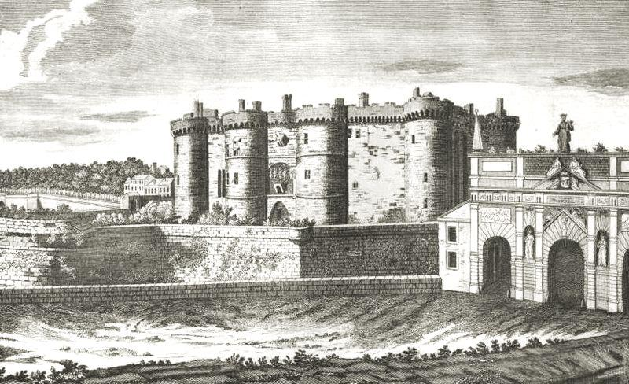

EXERCICES SUR LE LIVRE DE PARIS 1b

när byggde man le Centre Pompidou? | man byggde le Centre Pompidou 1977
vad finns det framför Notre-Dame? | framför Notre-Dame finns ”nollpunkten”
var ligger le Sacré-Coeur? | le Sacré-Coeur ligger på kullen Montmartre
vad är le Sacré-Coeur? | le Sacré-Coeur är en kyrka som är vit
vad heter Paris första biskop? | Paris första biskop heter Saint-Denis
vad hände med Paris första biskop? | Paris första biskop blir halshuggen år 250
vem ville ha Triumfbågen? | Napoléon ville ha Triumfbågen
vad heter platsen där Triumfbågen ligger? | platsen vid Triumfbågen heter Stjärnplatsen eller Charles-de-Gaulles plats
hur många gator finns det vid Triumfbågen? | det finns 12 stora gator vid Triumfbågen
vad finns det under Triumfbågen? | under Triumfbågen finns det en okänd soldat begravd
när byggdes Eiffeltornet? | Eiffeltornet byggdes 1887-1889
Eiffeltornet var världens högsta byggnad 1889 | Eiffeltornet är 324 meter högt
